四川中衡检测技术有限公司
报告书信息网上公示内容填报表
用人单位名称 | 中国石油天然气股份有限公司四川达州销售分公司
用人单位地址 | 达州市通川区西外金南大道西延线南侧 |  | 联系人 | 万学飞
报告书名称 | 中国石油天然气股份有限公司四川达州销售分公司何家湾加气站新建项目  职业病危害控制效果评价报告书 |  | 报告书编号 | ZHJC[职]控字[2026]0001号
项目组成员 | 杨皓、何东、林瑞英
现场调查人员 | 杨皓、何东 | 现场  调查时间 | 2026.03.01 | 用人单位陪同人员 | 万学飞
现场调查照片 | 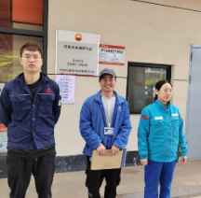
采样与测量人员 | 杨皓、苏浩 | 采样与  测量时间 | 2026.03.02 | 用人单位陪同人员 | 万学飞
采样与测量照片 | 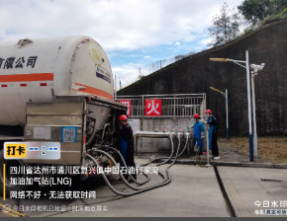
注：现场调查及采样与测量照片，合影照片含企业名称或标识的

